国家信息安全水平考试

（NISP）申请表
发布日期2017年7月

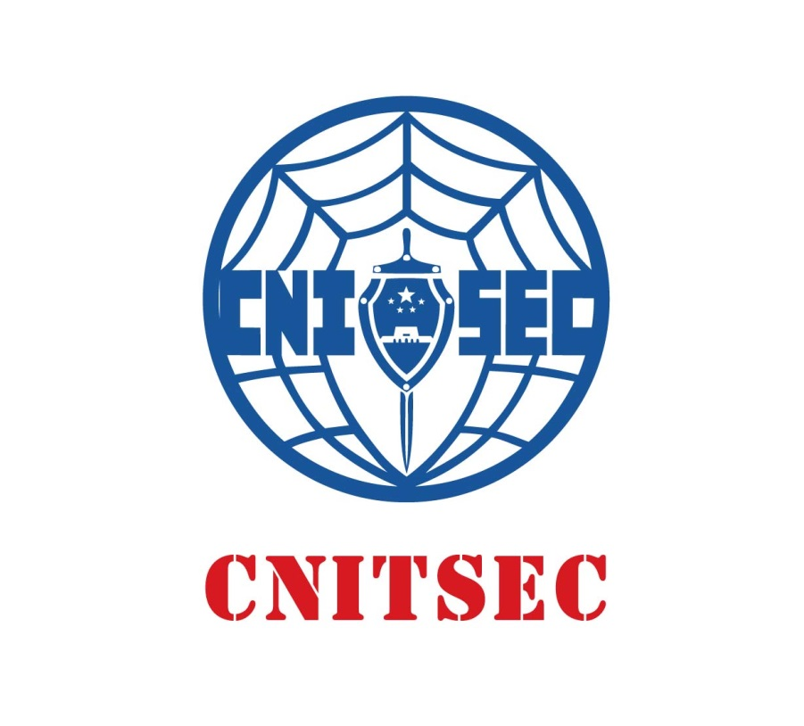
申请人姓名： 张**
申请类型： NISP二级
申请日期： 2026年2月10日

中国信息安全测评中心

填表说明
- 本表请于培训前填写完毕并向授权培训机构提交纸版及电子版各一份，由授权培训机构进行初审，初审合格后提交运营中心复审；
- 表中除了签名部分外，其他部分均可以打印的形式填写；
- 学历一栏，在职人员填写已获得的最高学历名称，在校生填写“大专在读”、“本科在读”或“研究生在读”；
- 表格填写完毕后，请自查信息完整性和准确性后再提交申请资料，如果因为个人填写的内容错误导致考试或制证过程中出现信息错误，责任由个人承担。

联系方式
【电 话】400-8078118
【传 真】
【网 址】https://www.nisp.org.cn
【地 址】北京市海淀区紫竹院路98号
【邮 编】100089

第一部分 个人情况
姓 名 | 张** |  | 性 别 |  | 女 | 
姓名拼音 | ZHANG* |  | 曾 用 名 |  | 无
出生日期 | 2001年 10 月 20 日 |  | 民 族 |  | 汉
籍 贯 | 四川遂宁 |  | 政治面貌 |  | 共青团员
学 历 | 专科 |  | 专 业 |  | 计算机网络技术
身份证号码 | 510112*****1161822
所在学校/毕业学校 | 四川**职业技术学院 |  |  |  | 入学年份 | 2020年9月
联系方式
通信地址 | 四川省成都市双流区东升** |  |  |  | 邮 编 | 610200
联系电话 | 15298***4567 |  |  | 院校网址 | https://sccc.edu.cn/
传 真 | 无 |  |  | 电子邮箱 | 15775377**2@163.com
NISP培训 | 培训日期 | 培训机构名称
NISP培训 | 2月10日 | 四川智天远教育科技有限公司

第二部分 个人声明
申请人个人声明
本人提交的《国家信息安全水平考试（NISP）申请表》和相关材料的全部内容真实有效，如有虚假，愿承担一切后果。

申请人： 张* （签字）

2026年 2 月 10 日

第三部分 附件及申请材料完整性自查
申请人请按照如下表格检查申请材料完整性：
项 目 | 检查结果 | 备 注
1）填写本申请表的封面 |  | 填写姓名和申请考试日期
2）填写第一部分 |  | 确保填写信息完整准确
3）阅读个人声明并签字 |  | 打印此页后手写签名（仅打印此页）
4）身份证复印件 |  | 正反面复印在一张A4纸上
5）学历学位或者学生证复印件 |  | 在读学生提交学生证内页复印件
6）2寸白底彩色证件照片2张 |  | 照片背面写清姓名
注意：
- 考试申请表提交电子文档即可（“个人声明页”要打印并手写签名）。
- 纸质资料：2张2寸白底证件照、身份证复印件、学生证/学历复印件、申请表第二部分“个人申明”打印后签名。

